分野 | 関係機関名 | 担当者名 | 所在地 | 電話番号 | 備考
教育 | 県立総合教育センター
 | ○○教育事務所
 | ○○市教育委員会
 | ○○町教育委員会
 | ○○市適応指導教室
行政・  福祉 | ○○市役所 福祉課
 | ○○市役所 児童家庭課
 | ○○市役所 生活保護課
 | ○○町 社会福祉協議会
 | 中央児童相談所
 | ○○市警察署
 | ○○市療育センター
 | ○○市母子支援センター
 | ○○相談事業所
 | ○○放課後等デイサービス
医療 | ○○病院
 | ○○クリニック
 | ○○療育センター
 | ○○保健所
関係機関リスト（記入例）

※各学校区域の関係機関をリストにしておくことで、保護者からの相談に即座に対応することや、
覚え書きをしておくことで各関係機関とも早急に連携を取ることができます。
また、支援部内での情報共有や引き継ぎの際にも役立てることができると思います。
どうぞ、各学校に合わせてご活用下さい。

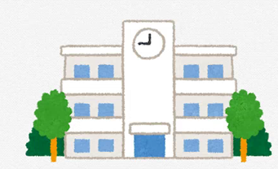

【教育関係】
教育センター （933-7526）
○○教育事務所
○○市教育委員会 ○○市適応指導教室

【行政関係】
中央児童相談所
○○市役所 障害福祉課
○○市役所 児童家庭課
○○市役所 生活保護課
○○町社会福祉協議会
母子生活支援センター

【福祉機関】
○○市福祉事務所
○○相談事業所
○○親子通園サポ－ト
○○放課後等デイサービス

【公共機関】
発達障害センター
保健所

【医療機関】
○○こども医療センター
○○クリニック
○○療育センター
○○歯科クリニック

【その他】
○○障害親の会
○○

